Ejercicio 1

Se muestra el siguiente conjunto de datos que se usa para determinar si se le debería otorgar un crédito a un cliente o no en una sucursal de un banco. Elabore el Árbol de Decisión siguiendo el algoritmo ID3.

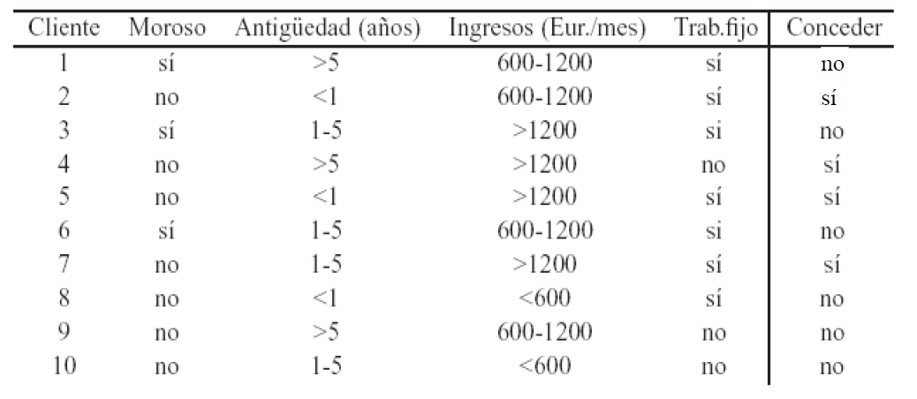

Ejercicio 2

Se muestra el siguiente conjunto de datos que se usa para determinar si se le debería administrar un medicamento a un paciente o no en un estudio clínico. Elabore el Árbol de Decisión siguiendo el algoritmo ID3.

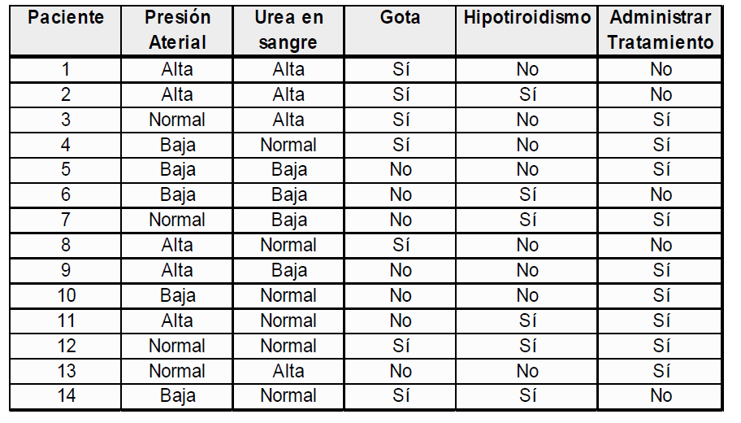

Ejercicio 3

Construir el árbol de decisión basándose en el algoritmo ID3

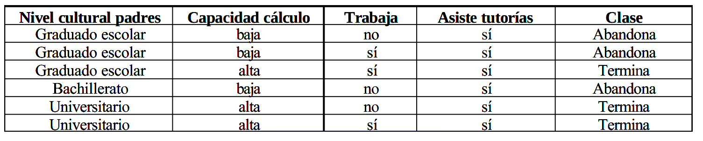

Ejercicio 4

Construir el árbol de decisión basándose en el algoritmo ID3

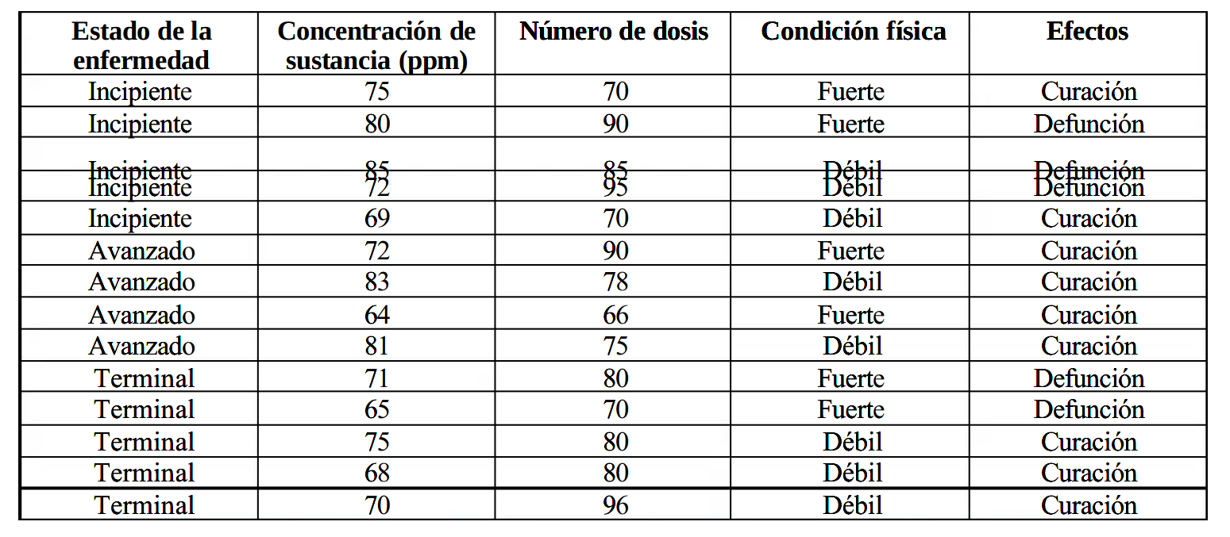

Ejercicio 5

Construir el árbol de decisión basándose en el algoritmo ID3

